MATRIZ TESTE DE AVALIAÇÃO 5A
DOMÍNIOS E SUBDOMÍNIOS | Tipologia da questão | N.º de questões | Critérios de correção
Portugal do século XX  O Estado Novo (1933-1974)  O 25 de Abril de 1974 e o regime democrático | Relacionar | 1 | Interpretação de documentos e seleção adequada das informações solicitadas.  Correta aplicação dos conceitos.  Comunicação com clareza das conclusões e com rigor na expressão escrita.  Só serão consideradas as respostas que respeitem as instruções apresentadas nas questões (por exemplo, na resposta de associação, deverão estar devidamente identificados os elementos).
 | Resposta curta | 11
 | Completar frases | 2
 | Desenvolvimento | 2

TESTE DE AVALIAÇÃO 5A
Escola: ____________________________________ Data: _____/_____/_____
Nome: ___________________________________ N.º______ Turma: _______
Avaliação: ___________________ Professor: ____________________

- 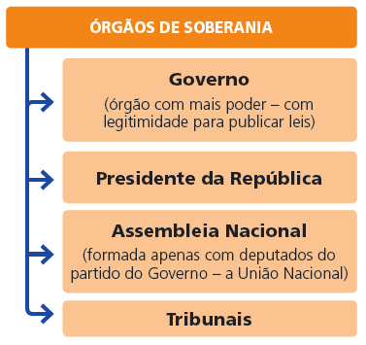Observa o documento 1.
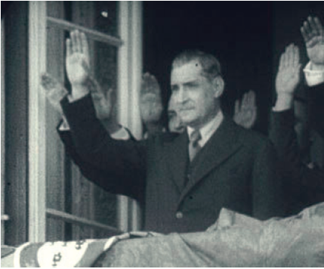

DOC.1 DOC.2 – Os órgãos de soberania na Constituição de 1933.

  - Identifica o governante representado no documento 1.
______________________________________________________
  - Descreve as medidas tomadas por Salazar enquanto ministro das Finanças, para salvar o País da crise económica.
_____________________________________________________________________________________________________________________________________________________________________
  - Observa o documento 2 e refere:
- o tipo de regime instaurado pela Constituição de 1933;
____________________________________________________
- qual era o órgão de soberania com mais poder.
____________________________________________________
  - Identifica o nome pelo qual ficou conhecido esse regime político.
______________________________________________________

  - Completa a frase:
Para criar postos de trabalho e promover o desenvolvimento do País, Salazar vai promover a construção de… ______________________________________________________________________________________________________________

- Observa os documentos 3 e 4.
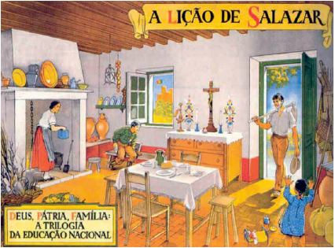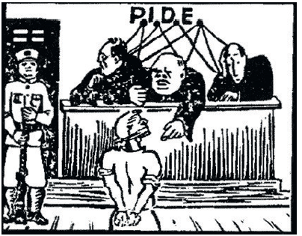

DOC.3 A lição de Salaza. DOC.4 A ação da PIDE.

  - Identifica os valores defendidos pelo Estado Novo.
_______________________________________________________
  - Regista duas formas de repressão utilizadas pelo Estado Novo.
______________________________________________________________________________________________________________
  - Completa a frase:
A repressão e o medo exercido sobre os Portugueses durante o Estado Novo era um desrespeito sobre a _____________________ dos cidadãos.
  - Refere dois partidos/movimentos que se opunham à ditadura de Salazar. _______________________________________________

- Observa o documento 5.
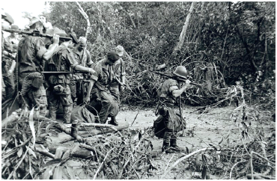

DOC.5 A guerra colonial.

  - Justifica o início da guerra colonial.
_____________________________________________________________________________________________________________________________________________________________________
  - Indica duas consequências da guerra colonial.
_______________________________________________________

- 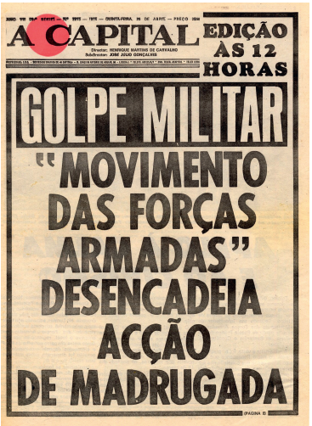Observa o documento 6.

DOC.6 Página do jornal A Capital,
no dia 25 de abril de 1974.

  - Identifica o nome do movimento militar que foi responsável pela Revolução do 25 de Abril de 1974.
_____________________________________________________
  - Refere dois fatores que agravaram o descontentamento popular que conduziu à Revolução do 25 de Abril.
______________________________________________________________________________________________________________
  - Identifica o regime instituído pela Revolução do 25 de Abril de 1974.
_______________________________________________________
  - Refere três princípios consagrados na Constituição de 1976.
______________________________________________________________________________________________________________

- Observa o documento 7.


DOC. 7 Bandeira da União Europeia.

  - Relaciona a adesão de Portugal à CEE com a modernização do País nos últimos anos.
_____________________________________________________________________________________________________________________________________________________________________

PROPOSTA DE RESOLUÇÃO DO TESTE DE AVALIAÇÃO 5A

1.1. António de Oliveira Salazar.
1.2. Salazar conseguiu um saldo positivo nas contas públicas, devido ao aumento dos impostos, à diminuição das despesas do Estado, aos cortes nos salários dos funcionários públicos e através do incentivo às exportações.
1.3. a) Estado Novo – regime autoritário, ditatorial.
b) O Governo era o órgão de soberania com mais poder, sendo o único com legitimidade para publicar leis.
1.4. Estado Novo.
1.5. (…) grandes obras públicas.
2.1. Deus, Pátria e Família.
2.2. Através da censura e da polícia política.
2.3. (…) liberdade.
2.4. PCP e MUD.
3.1. Como o Governo português recusava o diálogo sobre a independência das colónias, formaram-se, nesses territórios em África, guerrilhas que atacavam os interesses portugueses. Com o objetivo de proteger a população portuguesa e os interesses do Estado, o Governo começou a enviar tropas, principalmente para Angola e Moçambique.
3.2. Referir duas das seguintes: elevado número de mortos e feridos; avultadas despesas militares; isolamento de Portugal relativamente a outros países democráticos; traumas de guerra.
4.1. Movimento das Forças Armadas.
4.2. Referir dois dos seguintes: guerra colonial; falta de liberdade; descontentamento dos militares, cansados da guerra; fuga de jovens para o estrangeiro.
4.3. Democracia.
4.4. Referir três dos seguintes: separação dos poderes dos órgãos de soberania; constituição de órgãos de Poder Central e Local; igualdade de todos os cidadãos perante a lei; direito ao voto para todos os cidadãos maiores de 18 anos; direito à educação e ao trabalho; liberdade de expressão e opinião; liberdade de reunião e associação; liberdade sindical.
5.1. A adesão de Portugal à CEE permitiu receber fundos comunitários para a construção de estradas, melhorar o acesso aos cuidados de saúde, melhorar a educação e a justiça e, ainda, desenvolver novas soluções energéticas.

GRELHA DE CORREÇÃO DO TESTE DE AVALIAÇÃO 5A

 | Questão | 1.1. | 1.2. | 1.3. | 1.4. | 1.5. | 2.1. | 2.2. | 2.3. | 2.4. | 3.1. | 3.2. | 4.1. | 4.2. | 4.3. | 4.4. | 5.1. | Total
N.º | Nome Cotação | 4 | 4 | 8 | 4 | 4 | 12 | 8 | 4 | 4 | 16 | 4 | 4 | 8 | 4 | 6 | 6 | 100%
1 |  |  |  |  |  |  |  |  |  |  |  |  |  |  |  |  |  | 0
2 |  |  |  |  |  |  |  |  |  |  |  |  |  |  |  |  |  | 0
3 |  |  |  |  |  |  |  |  |  |  |  |  |  |  |  |  |  | 0
4 |  |  |  |  |  |  |  |  |  |  |  |  |  |  |  |  |  | 0
5 |  |  |  |  |  |  |  |  |  |  |  |  |  |  |  |  |  | 0
6 |  |  |  |  |  |  |  |  |  |  |  |  |  |  |  |  |  | 0
7 |  |  |  |  |  |  |  |  |  |  |  |  |  |  |  |  |  | 0
8 |  |  |  |  |  |  |  |  |  |  |  |  |  |  |  |  |  | 0
9 |  |  |  |  |  |  |  |  |  |  |  |  |  |  |  |  |  | 0
10 |  |  |  |  |  |  |  |  |  |  |  |  |  |  |  |  |  | 0
11 |  |  |  |  |  |  |  |  |  |  |  |  |  |  |  |  |  | 0
12 |  |  |  |  |  |  |  |  |  |  |  |  |  |  |  |  |  | 0
13 |  |  |  |  |  |  |  |  |  |  |  |  |  |  |  |  |  | 0
14 |  |  |  |  |  |  |  |  |  |  |  |  |  |  |  |  |  | 0
15 |  |  |  |  |  |  |  |  |  |  |  |  |  |  |  |  |  | 0
16 |  |  |  |  |  |  |  |  |  |  |  |  |  |  |  |  |  | 0
17 |  |  |  |  |  |  |  |  |  |  |  |  |  |  |  |  |  | 0
18 |  |  |  |  |  |  |  |  |  |  |  |  |  |  |  |  |  | 0
19 |  |  |  |  |  |  |  |  |  |  |  |  |  |  |  |  |  | 0
20 |  |  |  |  |  |  |  |  |  |  |  |  |  |  |  |  |  | 0
21 |  |  |  |  |  |  |  |  |  |  |  |  |  |  |  |  |  | 0
22 |  |  |  |  |  |  |  |  |  |  |  |  |  |  |  |  |  | 0
23 |  |  |  |  |  |  |  |  |  |  |  |  |  |  |  |  |  | 0
24 |  |  |  |  |  |  |  |  |  |  |  |  |  |  |  |  |  | 0
25 |  |  |  |  |  |  |  |  |  |  |  |  |  |  |  |  |  | 0
26 |  |  |  |  |  |  |  |  |  |  |  |  |  |  |  |  |  | 0
27 |  |  |  |  |  |  |  |  |  |  |  |  |  |  |  |  |  | 0
28 |  |  |  |  |  |  |  |  |  |  |  |  |  |  |  |  |  | 0
29 |  |  |  |  |  |  |  |  |  |  |  |  |  |  |  |  |  | 0
30 |  |  |  |  |  |  |  |  |  |  |  |  |  |  |  |  |  | 0

